

大阪府立
砂川厚生福祉センター
つばさ



つばさの生活

つばさは、障害者総合支援法にもとづいた指定障がい者支援施設です。

施設入所支援 30名
自立訓練（生活訓練） 24名
就労移行支援 6名

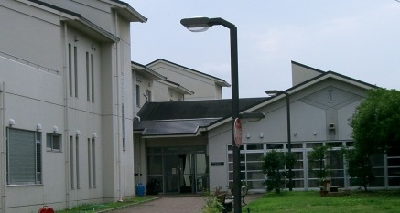

生活Ａ
つばさの生活に
慣れる期間
生活Ｃ
地域生活にむけて
本格的にとりくむ期間
就労
就職・地域生活にむけて
本格的にとりくむ期間
生活Ｂ
将来の生活を
考える期間

＜費用負担＞
実費として、食材費及び光熱水費の負担があります。所得等によっては、サービスにかかる利用料が発生することがあります。


地域へ！

１日の主な流れ
7:00  7:15 | 起床    朝食準備、朝食
9:15  10:00  11:30  11:45  13:00 | 朝礼、体操、ウォーキング  仕事    仕事終了  昼食準備、昼食  仕事、プログラム など |  | 16:00  17:00  17:40  20:30 |   支援入浴  掃除  夕食準備、夕食    入浴  服薬
15:30  15:40 | 日課終了  おやつ |  | 21:00 |   消灯  就寝
つばさの日課

【室内作業】
軍手の糸きりや
ミシンの作業など、
支援棟の中で
仕事をします。
【農耕作業】
畑の作業や
竹林の整備など、
支援棟の外で
仕事をします。
【就労班】
工場のライン作業や
飲食店の調理てつだいなど、
つばさの外で就労の
実習をします。

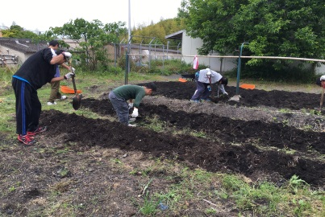
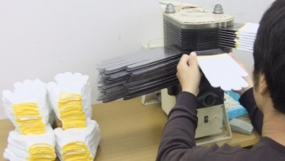
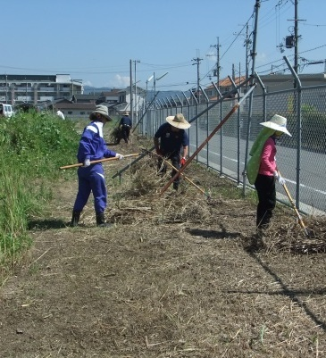

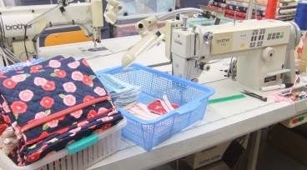
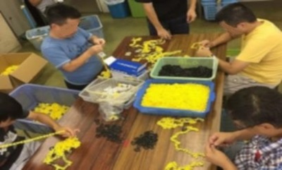
その他･･･毎月、環境整備やスポーツ活動などをしています。
また年中行事では、障がい者スポーツ大会や納涼会、
バスツアーなどのイベントがあります。

特別支援プログラム

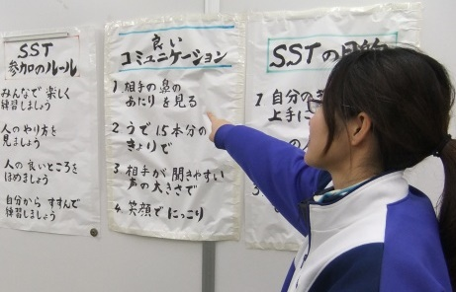
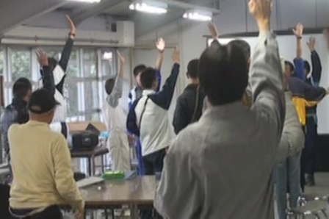
【ＡＣＴ】
（アンガー・コントロール・トレーニング）
気持ちの整理をする練習と、
ストレスとうまくつきあう練習をします。
【窃盗回避】
将来の目標を具体的にきめて、
その目標をめざして、
盗みを避ける方法を考えます。
【ＳＳＴ】
（ソーシャル・スキルズ・トレーニング）
日常でよくある場面をきめて、
人と上手にかかわる練習をします。
【性学習】
正しい性の知識について学び、
性暴力がおこらないよう
具体的な方法を考え、練習します。

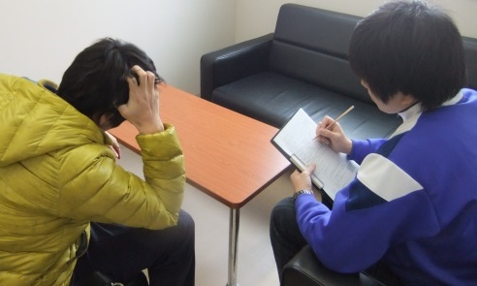

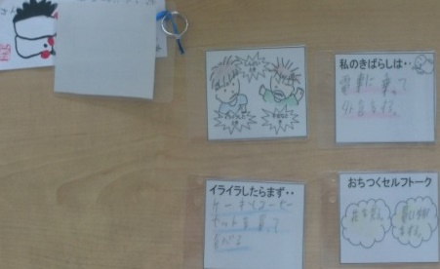

つばさでは、
利用者一人ひとりの自己決定を尊重し、
将来、地域で安定した生活が送れるよう
支援します。

大阪府立砂川厚生福祉センター つばさ
＜住所＞
〒590-0525
大阪府泉南市馬場3丁目1566
＜電話番号＞
072-482-2881
設置・経営主体 大阪府
開設年月日 平成21年4月1日



